LES CYCLISTES ET CONDUCTEURS DE CYCLOMOTEURS

Cette page est conforme à la législation BELGE
Pour la législation NÉERLANDAISE : CLIQUEZ

Lorsque nous conduisons une voiture, nous nous considérons souvent comme les maîtres de la route. Toutefois, nous devons aussi tenir compte des usagers faibles.

TABLE DES MATIÈRES :
QUI / QUOI
Bicyclette.
Cyclomoteur classe A.
Cyclomoteur classe B.
RÈGLES GÉNÉRALES ET INFRACTIONS POSSIBLES
Piste cyclable.
Commencement et fin de piste cyclable.
Passage pour cyclistes.
Distance de sécurité.
Stationnement.
Bande cyclable suggérée.
SENS UNIQUE LIMITÉ (SUL)
But.
Signalisation spéciale.
Recommandations.
SIGNAUX
PERSONNES AUTORISÉES À DONNER DES INDICATIONS
Signaleurs lors de courses cyclistes.
Capitaine de route.
Course cycliste.

QUI ET QUOI ?
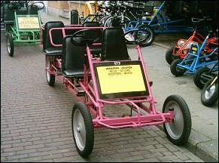  Quadricycle |  | 1. Cycle / Bicyclette.  - Le terme « cycle » désigne une bicyclette, un tricycle, un quadricycle, propulsés à l'aide de pédales par un ou plusieurs de ses occupants et non pourvus d'un moteur.  - L'adjonction d'un moteur électrique d'appoint qui ne peut fonctionner que lorsqu'il est fait usage des pédales, dont la puissance ne peut excéder 0,3 kW ne modifie pas la classification de l'engin.  - Une bicyclette non montée n'est pas considérée comme un véhicule.  (Donc : sur la bicyclette = conducteur / À côté de la bicyclette = piéton)  - L'adjonction d'une remorque à un cycle ne modifie pas la classification de cet engin.

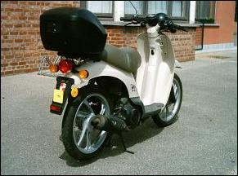 |  | 2. Cyclomoteur classe A  - Il s'agit d'un véhicule à deux ou trois roues équipé d'un moteur d'une cylindrée n'excédant pas 50 cm³.  - Il ne peut dépasser sur une route en palier la vitesse de 25 km/h.  - Il est muni d'une plaque jaune à l'arrière .  Important :  - Le port du casque est obligatoire (excepté pour les facteurs en service).  - Le conducteur doit être âgé d'au moins 16 ans.  - Un permis de conduire n'est pas nécessaire.

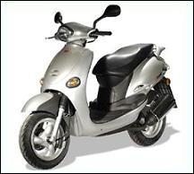 |  | 3. Cyclomoteur classe B  - Véhicule à deux roues ou plus équipé d'une cylindrée n'excédant pas 50 cm³.  - Il ne peut dépasser sur une route en palier la vitesse de 45 km/h.  Important :  - Le port du casque est obligatoire sur les cyclomoteurs classe B sans espace pour passagers (excepté pour les facteurs en service).  - Le permis de conduire A3 est obligatoire si vous êtes né après le 14 février 1961.  - 16 ans : âge minimal pour pouvoir conduire un cyclomoteur classe B.  - 18 ans : si vous transportez un passager.

RÈGLES QUE LES CYCLISTES ET LES CONDUCTEURS DE CYCLOMOTEURS SONT TENUS DE RESPECTER
Les cyclistes et les conducteurs de cyclomoteurs sont sans conteste des usagers faibles. C'est pourquoi le législateur a élaboré des règles de circulation spéciales afin de les protéger. Pourtant, ils doivent aussi respecter quelques règles.
a. Lorsqu'il existe une piste cyclable, les cyclistes et conducteurs de cyclomoteurs (classe A) sont tenus de l'emprunter.
- Si les cyclistes empruntent la chaussée, ils peuvent rouler à deux de front sauf lorsque le croisement (des véhicules) n'est pas possible, même si à ce moment, des véhicules ne souhaitent pas se croiser.
- Les conducteurs de cyclomoteurs doivent toujours rouler en file indienne.
b. Lorsqu'une remorque est attelée à une bicyclette, les cyclistes doivent rouler en file indienne.
c. En dehors des agglomérations, les cyclistes doivent se mettre en file à l'approche d'un véhicule venant de derrière.
d. Il est en outre interdit aux cyclistes et conducteurs de cyclomoteurs de rouler :
- sans tenir le guidon ;
- sans avoir les pieds sur les pédales ou les repose-pieds ;
- en se faisant remorquer ;
- en tenant un animal en laisse.
RÈGLES GÉNÉRALES ET INFRACTIONS POSSIBLES
Les conducteurs ne doivent pas mettre en danger les usagers les plus vulnérables, à savoir les cyclistes et les piétons, surtout s'il s'agit d'enfants, de personnes âgées ou de personnes handicapées. Ils doivent adapter leur vitesse en présence d'usagers vulnérables et redoubler de prudence aux endroits où ils sont susceptibles de rencontrer de tels usagers.
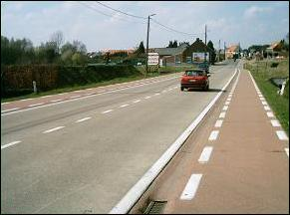 |  | 1. La piste cyclable.  - Lorsque la voie publique comporte une piste cyclable, les cyclistes (et les tricycles et quadricycles sans moteur d'une largeur maximale de 1 mètre) et les conducteurs de cyclomoteurs classe A doivent l'emprunter. Cette règle s'applique uniquement lorsque la piste cyclable se trouve à droite par rapport au sens de leur marche ou lorsque la voie publique comporte une seule piste cyclable indiquée pour les deux sens.  (Depuis le 1er mars 2007)  - Sur les routes où la vitesse est limitée à moins de 50 km/h (zone résidentielle, zone 30, agglomération...), les conducteurs de cyclomoteurs classe B PEUVENT emprunter la piste cyclable indiquée par le signal D7 ou par des marques routières.  - Sur les routes où la vitesse est limitée à plus de 50 km/h, les conducteurs de cyclomoteurs classe B DOIVENT emprunter la piste cyclable indiquée par le signal D7 ou par des marques routières, à condition qu'ils ne mettent pas en danger les autres usagers qui s'y trouvent.

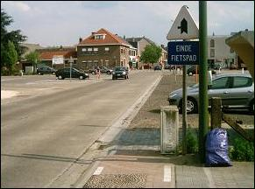 |  | 2. Commencement et fin de piste cyclable.  - Le fait qu'un cycliste reprenne sa place sur la chaussée à la fin d'une piste cyclable n'est pas considéré comme une manœuvre.  - Il est interdit de s'arrêter et de stationner sur la chaussée et l'accotement à moins de 5 mètres de l'endroit où les cyclistes et les conducteurs de cyclomoteurs à deux roues sont obligés de quitter la piste cyclable pour emprunter la chaussée ou de quitter la chaussée pour emprunter la piste cyclable.

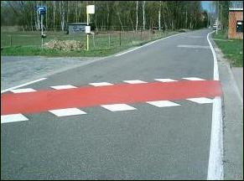 |  | 3. Passage pour cyclistes.  - Pour faciliter la traversée, des passages pour cyclistes sont prévus sur la voie publique.  - Les automobilistes et les motocyclistes ne peuvent approcher ces passages qu'à une vitesse modérée adaptée afin de ne pas mettre en danger les usagers qui s'y trouvent.  - Si nécessaire, ils doivent céder le passage et s'arrêter.
- Il est interdit de stationner ou de s'arrêter sur un passage pour cyclistes et cyclomoteurs à deux roues.
- Lorsqu'un véhicule approche d'un passage pour cyclistes (depuis le 01/01/2004) ou y ralentit ou s'y arrête, il est interdit de le dépasser.
Bon à savoir :
Puis-je mettre mon cyclomoteur en stationnement sur une piste cyclable ?
- Que dit la loi ?
L'article 24 de l'A.R. du 01/12/1975 dit : « Il est interdit de mettre un véhicule à l'arrêt ou en stationnement à tout endroit où il est manifestement susceptible de constituer un danger pour les autres usagers de la route ou de les gêner sans nécessité, notamment : sur les trottoirs et, dans les agglomérations, sur les accotements en saillie, sauf réglementation locale. »
L'article 2.17. de l'A.R. du 01/12/1975 dit : « ... Le cyclomoteur à deux roues non monté n'est pas considéré comme véhicule. »
Si un cyclomoteur non monté n'est pas un véhicule... la règle précitée ne s'applique pas.
Mais :
L'article 7.3. de l'A.R. du 01/12/1975 dit : « Il est défendu de gêner la circulation ou de la rendre dangereuse, soit en jetant, déposant, abandonnant ou laissant tomber sur la voie publique des objets, débris ou matières quelconques, soit en y répandant de la fumée ou de la vapeur, soit en y établissant quelque obstacle. »
Il s'agit par ailleurs d'une infraction grave du premier degré.
Conclusion : ne mettez pas votre cyclomoteur en stationnement sur une piste cyclable.
4. Distance de sécurité.
(Tuyau)
- Lorsqu'une motocyclette ou une voiture dépasse un cycliste ou un conducteur de cyclomoteur à deux roues, elle doit laisser une distance latérale d'au moins un mètre entre la motocyclette ou la voiture et le cycliste ou le conducteur de cyclomoteur à deux roues.
5. Stationnement.
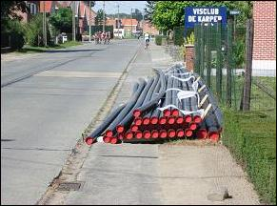 |  | - Il est interdit de stationner aux endroits où vous gênez les piétons ou les cyclistes ou les conducteurs de cyclomoteurs à deux roues ainsi qu'aux endroits où ils doivent emprunter la chaussée pour contourner un obstacle.
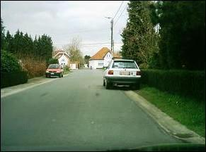 |  | - Lorsque vous mettez votre véhicule en stationnement sur un accotement, vous devez laisser un espace libre de 1,5 mètre du côté extérieur de la voie publique.
6. Bande cyclable suggérée.
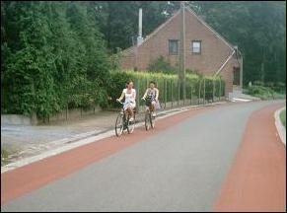 |  | Aux endroits où la voie publique est trop étroite pour aménager de véritables pistes cyclables, certaines communes tracent sur la chaussée des bandes cyclables suggérées.  - Elles font partie de la chaussée.  - Elles ne possèdent aucune signification légale.  - Elles n'obligent ni n'interdisent rien.  - Souvent, ces bandes créent une certaine confusion chez les usagers faibles parce qu'ils croient qu'ils circulent sur une piste cyclable, ce qui n'est absolument pas le cas. Ils circulent en effet sur la chaussée.

SENS UNIQUE LIMITÉ (SUL)
1. But ?
- Les rues à sens unique désavantagent les cyclistes. Ils doivent en effet faire des détours, ce qui allonge leur trajet ou les oblige à emprunter des voies très fréquentées où les véhicules circulent à plus grande vitesse.
- C'est pourquoi depuis le 1er juillet 2004, la circulation a sens unique limité a été généralisée.
- À part quelques exceptions, toutes les rues à sens unique sont en effet ouvertes aux cyclistes qui roulent dans le sens opposé à la circulation.
2. Signalisation spéciale.
- Pour être accessible aux cyclistes et aux conducteurs de cyclomoteurs classe A, une rue à SUL doit être munie d'une signalisation spéciale.
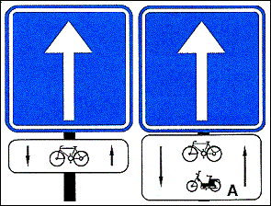 |  | Combinaison 1  Signification : Circulation à sens unique pour tous les conducteurs mais circulation dans les deux sens pour les cyclistes.  Combinaison 2  Signification : Circulation à sens unique pour tous les conducteurs mais circulation dans les deux sens pour les cyclistes et les conducteurs de cyclomoteurs classe A.

CLIQUEZ |  | ANIMATION  Si vous souhaitez visionner une animation sur la circulation à sens unique pour tous les conducteurs mais circulation dans les deux sens pour les cyclistes,  cliquez sur le logo de www.derijprof.be

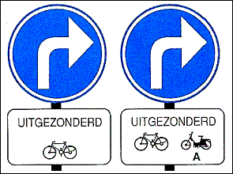 |  | Combinaison 1  Signification : Direction obligatoire pour tous les conducteurs, à l'exception des cyclistes.  Combinaison 2  Signification : Direction obligatoire pour tous les conducteurs, à l'exception des cyclistes et des conducteurs de cyclomoteurs à deux roues classe A.

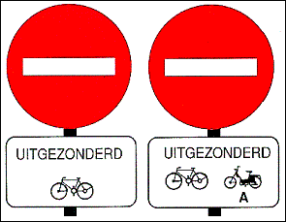 |  | Combinaison 1  Signification : Sens interdit pour tous les conducteurs, à l'exception des cyclistes.  Combinaison 2  Signification : Sens interdit pour tous les conducteurs, à l'exception des cyclistes et des conducteurs de cyclomoteurs à deux roues classe A.
3. Recommandations :
a. Pour les conducteurs :
- Lorsque vous pénétrez dans une rue à sens unique, n'oubliez jamais qu'un cycliste ou un conducteur de cyclomoteur classe A peut en déboucher.
- Aux carrefours, tenez compte des signaux et des règles de priorité.
- En principe, lorsque vous tournez à gauche, sur une chaussée à sens unique, vous devez serrer le plus possible du bord gauche de celle-ci (art. 19.3.2°b). Toutefois, conservez une distance suffisante par rapport au bord gauche de la chaussée afin de pouvoir croiser en toute sécurité par la droite les cyclistes ou les conducteurs de cyclomoteurs à deux roues qui pénètrent soudainement en sens opposé dans une rue à sens unique.
b. Pour les piétons :
- Si vous souhaitez traverser, regardez d'abord attentivement à gauche et à droite.
c. Pour les cyclistes et conducteurs de cyclomoteurs classe A :
- Respectez la signalisation et roulez uniquement à contresens lorsque vous y êtes autorisé.
- Faites attention aux voitures en stationnement, car elles peuvent se trouver des deux cotés dans une rue à sens unique.
- Soyez prudent à tous les carrefours.
SIGNAUX CONCERNANT LES CYCLISTES ET LES CONDUCTEURS DE CYCLOMOTEURS À DEUX ROUES
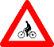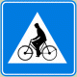 |  | Signal A25  - Passage pour conducteurs de bicyclettes et de cyclomoteurs à deux roues, ou endroit où ces conducteurs débouchent d'une piste cyclable sur la chaussée.  Signal F50  - Passage pour cyclistes et conducteurs de cyclomoteurs à deux roues.

Signal C11
Signification : Accès interdit aux conducteurs de cycles (bicyclettes, tricycles, quadricycles).

Signal C9
Signification : accès interdit aux conducteurs de cyclomoteurs (à deux, trois ou quatre roues).

Signal D7
Signification : Piste cyclable obligatoire.

Signal D9
Signification : piste cyclable obligatoire à gauche, piétons à droite

Signal D10
Signification :
- Ce nouveau signal d'obligation oblige les piétons et les cyclistes à utiliser la partie de la voie publique qui leur est réservée. (Lorsque des travaux occupent le trottoir, par exemple.)
- Les endroits signalés par le signal D10 sont interdits aux cyclomoteurs classe A.
- Les cyclistes ne peuvent pas mettre en danger les piétons qui s'y trouvent.

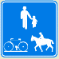 |  | Signal F99a  Signification : chemin réservé à la circulation des piétons, cyclistes et cavaliers.

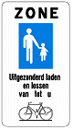 |  | Signal F103  Signification : commencement d'une zone piétonne.

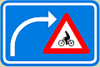 |  | Signal F50bis  Signal indiquant aux conducteurs qui changent de direction que des conducteurs de bicyclettes, de conducteurs à deux roues et des piétons suivent la même voie publique.
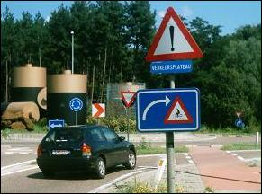 |  | Un véhicule qui roule sur une piste cyclable continue exécute une manœuvre et doit céder le passage aux cyclistes.

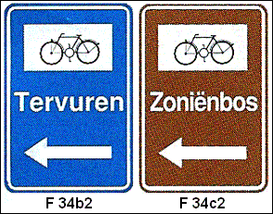 |  | Signal F34b2  - Signal de direction : itinéraire recommandé pour certains cyclistes.  Signal F34b3  - Signal de direction : itinéraire recommandé pour atteindre une destination touristique.

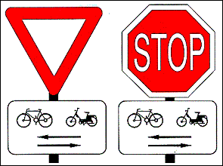 |  | Signaux B1 et B5 accompagnés d'un panneau additionnel.  Signification : Attention aux cyclistes et aux conducteurs de cyclomoteurs à deux roues qui circulent dans les deux sens sur la voie transversale.

NE VOUS LAISSEZ PAS PRENDRE
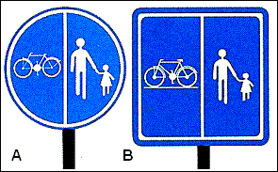 |  | A : Signal D9  Signification : piste cyclable obligatoire à gauche, piétons à droite.  B : Signal F99b  Signification : Chemin réservé à la circulation des piétons et des cyclistes (avec indication de la partie du chemin qui est affectée aux différentes catégories d'usagers).

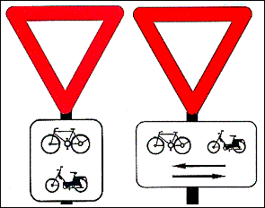 |  | A :  Signification : Les cyclistes et conducteurs de cyclomoteurs doivent céder le passage.  B :  Signification : Attention aux cyclistes et conducteurs de cyclomoteurs à deux roues qui roulent dans les deux sens sur la voie transversale.

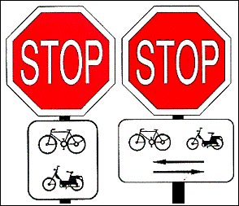 |  | A :  Signification : Les cyclistes et conducteurs de cyclomoteurs doivent s'arrêter et céder le passage.  B :  Signification : Attention aux cyclistes et conducteurs de cyclomoteurs à deux roues qui roulent dans les deux sens sur la voie transversale.

PERSONNES DONNANT DES INDICATIONS
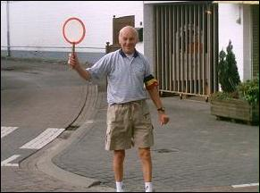 |  | 1. Signaleurs lors de courses cyclistes et d'événements sportifs non motorisés :  - Ils portent un brassard noir/jaune/rouge ;  - Ils veillent à la sécurité pendant les épreuves de cyclisme, de marche et de course à pied.  - Ils donnent des indications que les conducteurs sont tenus de respecter.  - Aux carrefours où la circulation n'est pas réglée par des signaux lumineux, ils peuvent arrêter la circulation.  (Décision judiciaire :)  « La tâche d'un signaleur lors d'une épreuve cycliste est très limitée. Il doit arrêter la circulation transversale afin que l'épreuve puisse se dérouler normalement. Le signaleur est qualifié entre le moment où la première voiture d'escorte approche et où la dernière voiture d'escorte, munie du signal A 51, passe devant lui.  En application de l'art. 11 du Code de la route, seules les personnes qualifiées portant les insignes de leur fonction peuvent régler la circulation ;  Les indications provenant de personnes non qualifiées sont dépourvues de valeur ;  Les personnes qui suivent de telles injonctions ou indications le font exclusivement pour leur propre compte. »

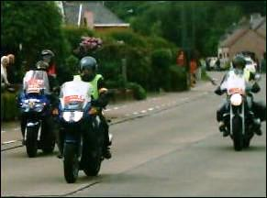 |  | 2. Capitaines de route  Les usagers de la route doivent suivre les indications données par les capitaines de route afin de garantir la sécurité du groupe de cyclistes ou de motocyclistes.

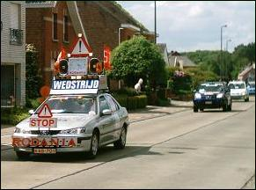 |  | 3. Course cycliste.  - À l'approche d'un groupe de concurrents participant à une course cycliste, tout conducteur doit immédiatement se ranger et s'arrêter.  - En outre, il est interdit aux usagers de la route de couper un groupe de participants à une course cycliste ou à une épreuve ou compétition sportive non motorisée.  - Depuis le 01/01/2004, il est également interdit de couper un groupe de cyclotouristes.

Bon à savoir :
Qu'en est-il lorsque des cyclistes roulent en groupe ?
Si vous circulez en groupe d'au moins 15 cyclistes (cette activité était autrefois appelée cyclotourisme en groupe), la loi règle la façon dont vous devez rouler.
1re possibilité :
- Le groupe respecte les mêmes règles que les cyclistes individuels.
2e possibilité :
- Le groupe respecte les règles applicables aux cyclistes en groupe.
- Dans ce cas, le groupe dispose de diverses possibilités supplémentaires mais est également soumis à certaines obligations.
. Les cyclotouristes ne sont pas tenus d'emprunter la piste cyclable (mais ils le peuvent).
. Ils peuvent rouler à deux de front à condition de rester groupés.
. Sur une chaussée san bandes de circulation, ils ne peuvent pas utiliser plus de la largeur d'une seule bande (3 mètres) et au total, pas plus de la moitié de la chaussée.
. Sur une chaussée comportant des bandes de circulation, ils peuvent rouler uniquement sur la bande de droite.
Capitaines de route et voitures d'escorte :
- De 15 à 50 cyclistes :
. Au moins 2 capitaines de route (pas obligatoire).
. Une ou deux voitures d'escorte sont autorisées (pas obligatoires).
. S'il n'y a qu'un seul véhicule d'escorte, celui-ci doit suivre le groupe.
- De 51 à 150 cyclistes :
. Au moins deux capitaines de route sont obligatoires.
. Les capitaines de route doivent être âgés d'au moins 21 ans.
. Ils doivent porter au bras gauche un brassard aux couleurs nationales et portant la mention « capitaine de route ».
. Ils peuvent arrêter la circulation aux carrefours dépourvus de signaux lumineux de circulation (signal C3).
. Deux voitures d'escorte sont obligatoires.
. Elles doivent précéder ou suivre le groupe à une distance de 30 mètres environ.
. La circulation venant en sens inverse ou dans le même sens que les voitures d'escorte doit pouvoir voir distinctement celles-ci grâce à un panneau spécial.

